江南大学大学生创新创业训练计划

《 智能发酵食品酿造过程数字孪生 》

成果佐证材料

一、GitHub 项目源码仓库：https://github.com/fanhua317/Digital-Twin-for-Smart-Fermented-Food-Fermentation

二、系统文档佐证：项目总 README、frontend/src/components/3d/README.md 三维数字孪生模块说明、任务记录与调试验证记录。

三、前端功能佐证：Dashboard、PitMonitor、DeviceMonitor、AlarmCenter、ProductionManage、DigitalTwin 六个页面截图；ECharts 图表、窖池热力图、设备趋势图、告警处理流程和生产批次页面截图。

四、3D 仿真佐证：Scene.tsx、AGVModel、DeviceModel、PitModel、DistillationTower、SimulationPanel、GlobalSimulationRunner 等源码截图；5 台 AGV 路径动画、设备物料状态、输送管道、蒸馏塔和物料交易日志运行截图。

五、后端与接口佐证：Spring Boot 后端项目结构、实体模型、REST API、WebSocket、SimulatorService、热力图缓存、告警/生产接口对齐和 Docker Compose 部署配置截图。

江 南 大 学

二○二六 年 五月

一、GitHub 项目源码仓库
仓库地址：https://github.com/fanhua317/Digital-Twin-for-Smart-Fermented-Food-Fermentation

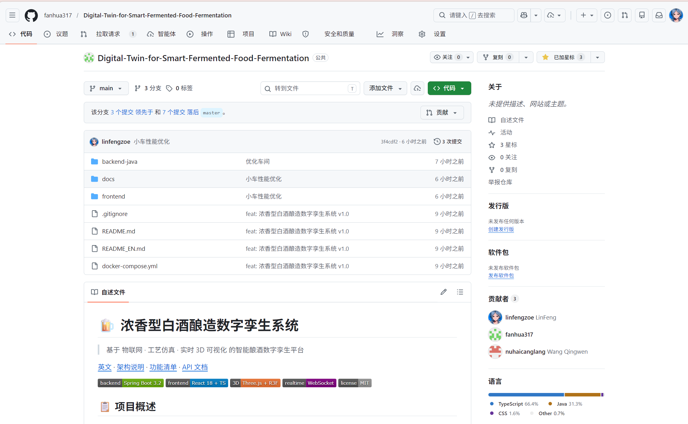
图1-1 GitHub 项目源码仓库

二、系统文档佐证

2.1 三维数字孪生模块说明（3d/README.md）
基于 React Three Fiber + Three.js 0.182 实现的酿酒车间 3D 数字孪生场景，所有元素由后端 ProcessSimulationService 通过 WebSocket sim_snapshot 帧实时驱动。主要文件：Scene.tsx（主场景）、PitModel.tsx（100窖池实例化）、AGVModel.tsx（8台AGV时间基插值动画）、DeviceModel.tsx（5核心设备）、DistillationTower.tsx（蒸馏塔+摘酒动画）、SimulationController.tsx（7步工艺导览）、PerformanceAnalysis.tsx（OEE/出酒率实时图表）。数据流：ProcessSimulationService → WebSocket /ws/realtime → useWebSocket hook → Zustand store → 3D组件。

三、前端功能佐证

3.1 综合监控中心（Dashboard）
4个实时KPI（窖池总数100/设备总数53/活跃告警/累计产量）+ 窖池状态分布饼图 + 设备状态分布饼图 + 24小时告警趋势折线图 + 生产批次进度条，通过WebSocket实时同步。
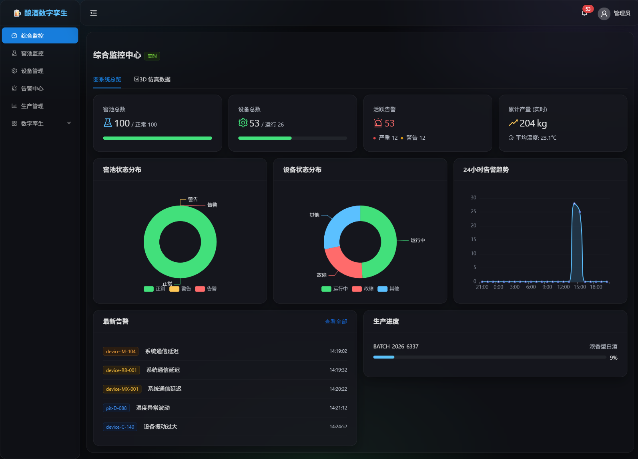
图3-1 综合监控中心 Dashboard

3.2 窖池监控（Pit Monitor）
100个窖池温度热力图 + 窖池列表（工艺阶段/糟醅类型/状态/发酵天数），支持过滤搜索分页。
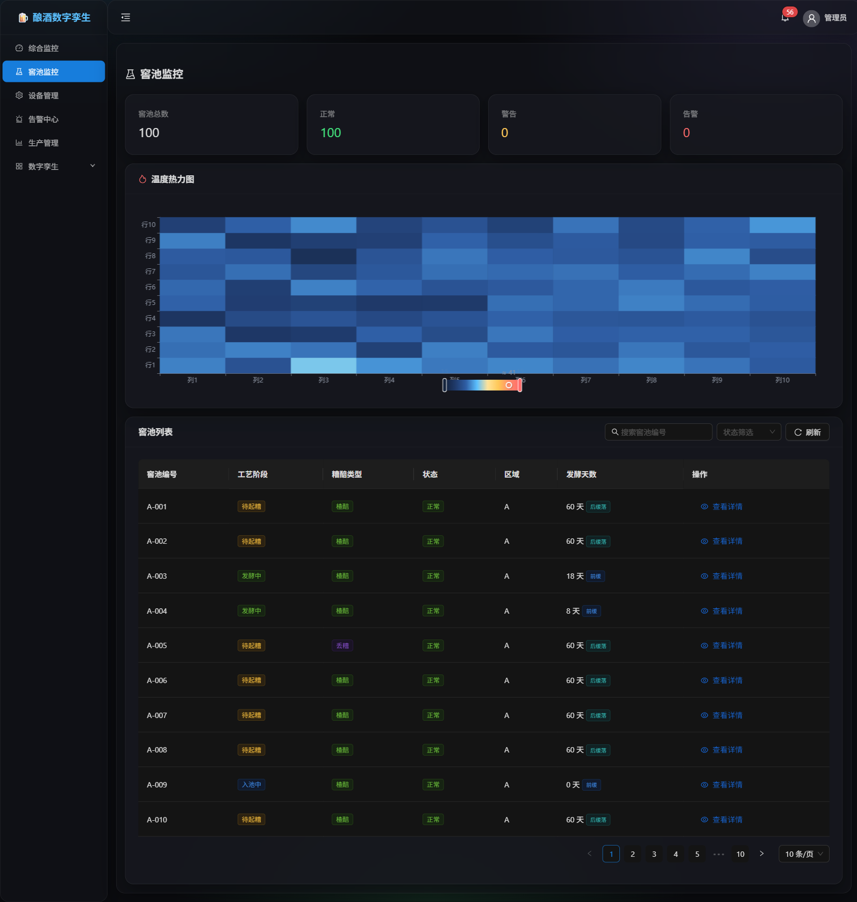
图3-2 窖池监控（热力图 + 100窖池列表）

3.3 窖池详情
点击查看详情：13项工艺参数（入窖温度/水分/酸度/淀粉/粮糠比/粮曲比/粮醅比等）+ 实时传感器（温度/湿度/pH/酒精含量）+ 24小时历史趋势折线图。
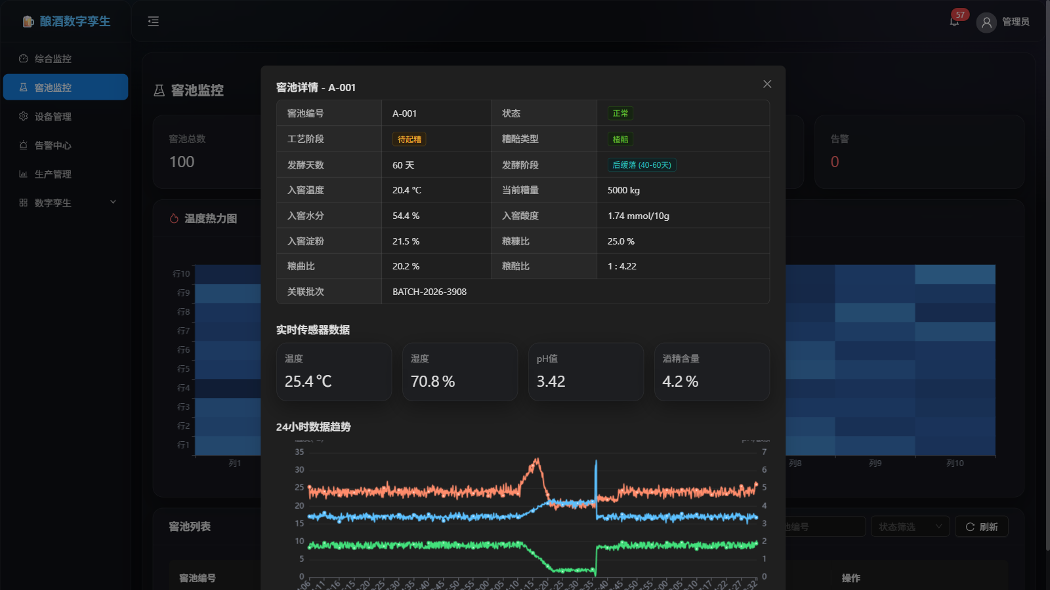
图3-3 窖池详情弹窗（A-001，13工艺参数 + 传感器历史曲线）

3.4 设备管理（Device Monitor）
53台设备（5核心+8AGV+40辅助）+ 设备类型分布饼图 + 维护提醒进度条 + 状态色卡（运行中/停机/故障），支持查看单设备运行历史和告警历史。
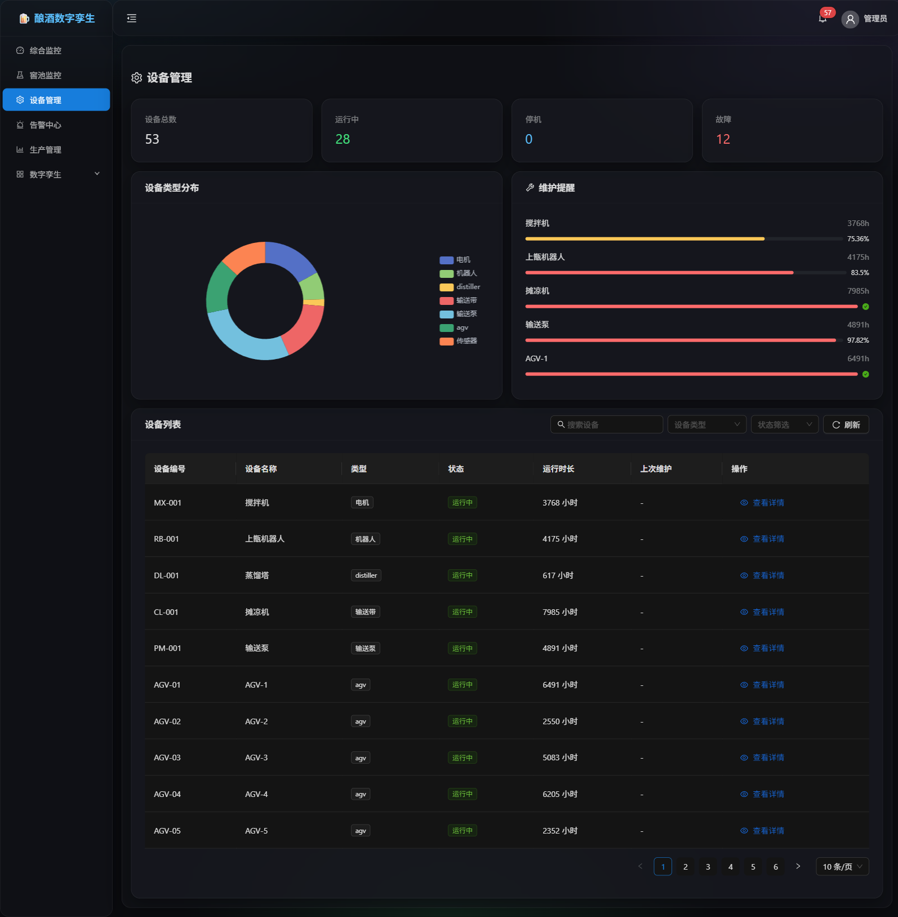
图3-4 设备管理（53台设备 + 类型分布 + 维护提醒）

3.5 告警中心（Alarm Center）
活跃告警57条，CRITICAL/WARNING/INFO多级别，告警级别分布饼图 + 告警列表（来源/类型/信息/时间），支持一键解决和批量操作。
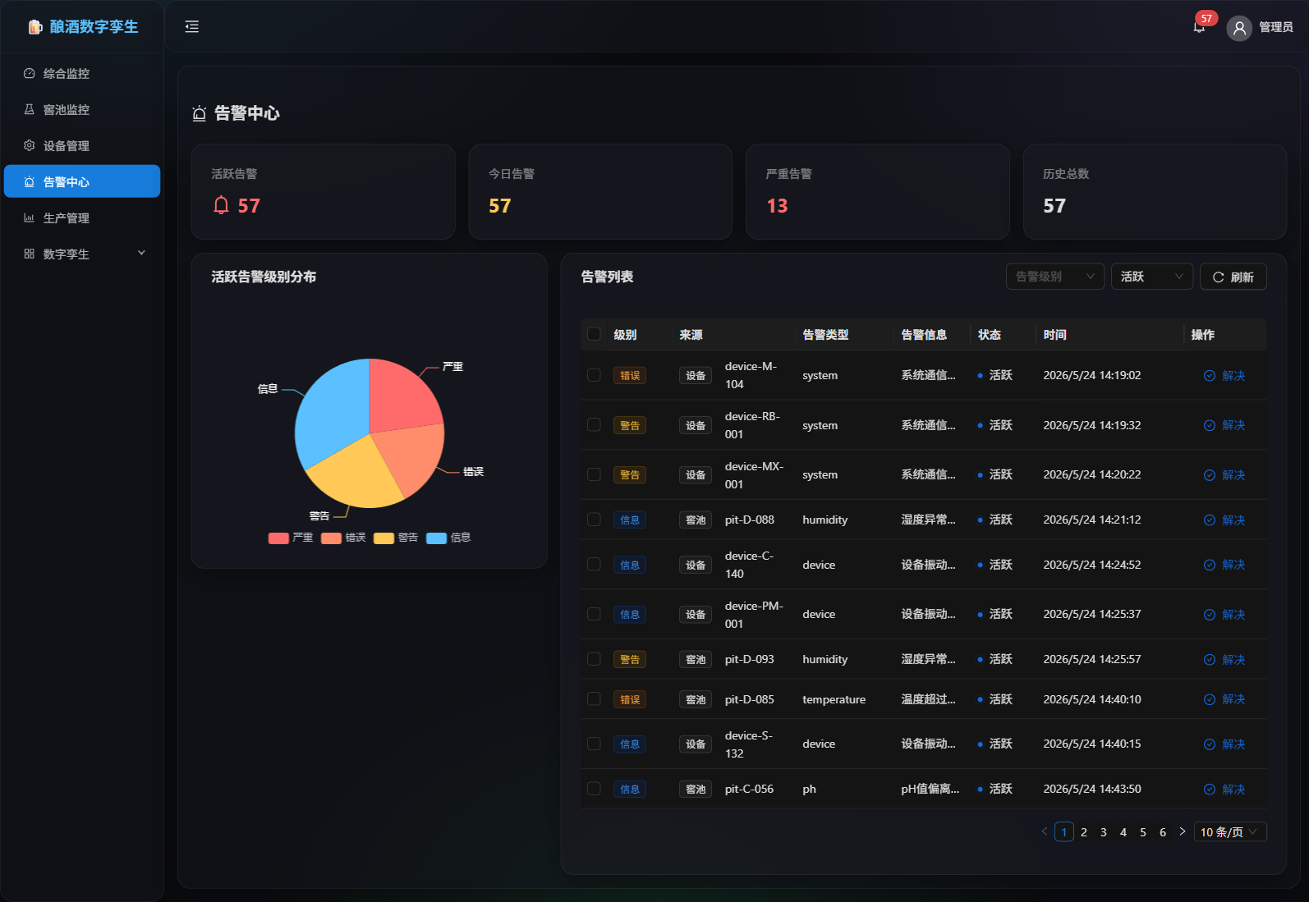
图3-5 告警中心（57条活跃告警 + 级别分布）

3.6 生产管理（Production Manage）
生产批次列表（批次编号/目标产量/状态/创建时间）+ 7日产量趋势图 + 三联储罐存量（头酒5%/中段85%/尾酒10%）+ 工艺参数面板（制曲/发酵/蒸馏关键参数）。
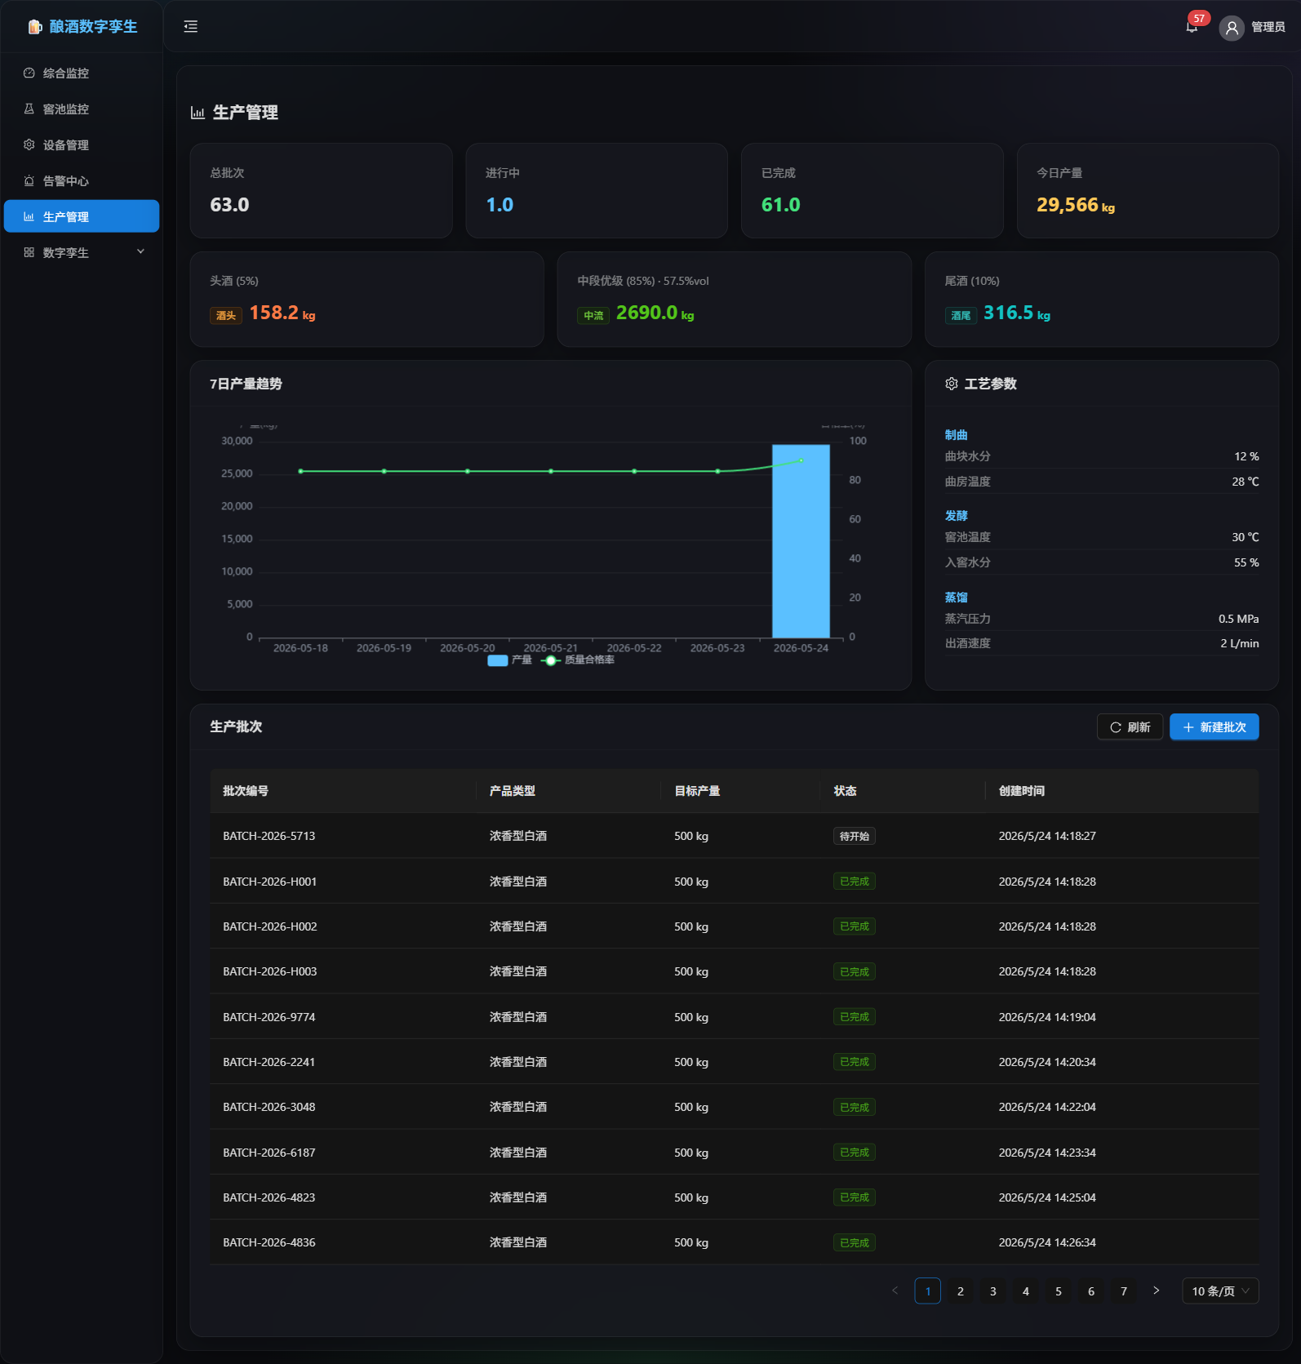
图3-6 生产管理（批次列表 + 产量趋势 + 储罐存量）

3.7 数字孪生仿真模拟页
7步工艺导览（起糟→配料→上甑→蒸馏→出甑→摊凉加曲→入池发酵）+ 暂停/继续/重置控制条 + 步骤自动定位摄像机 + 3D场景实时联动。
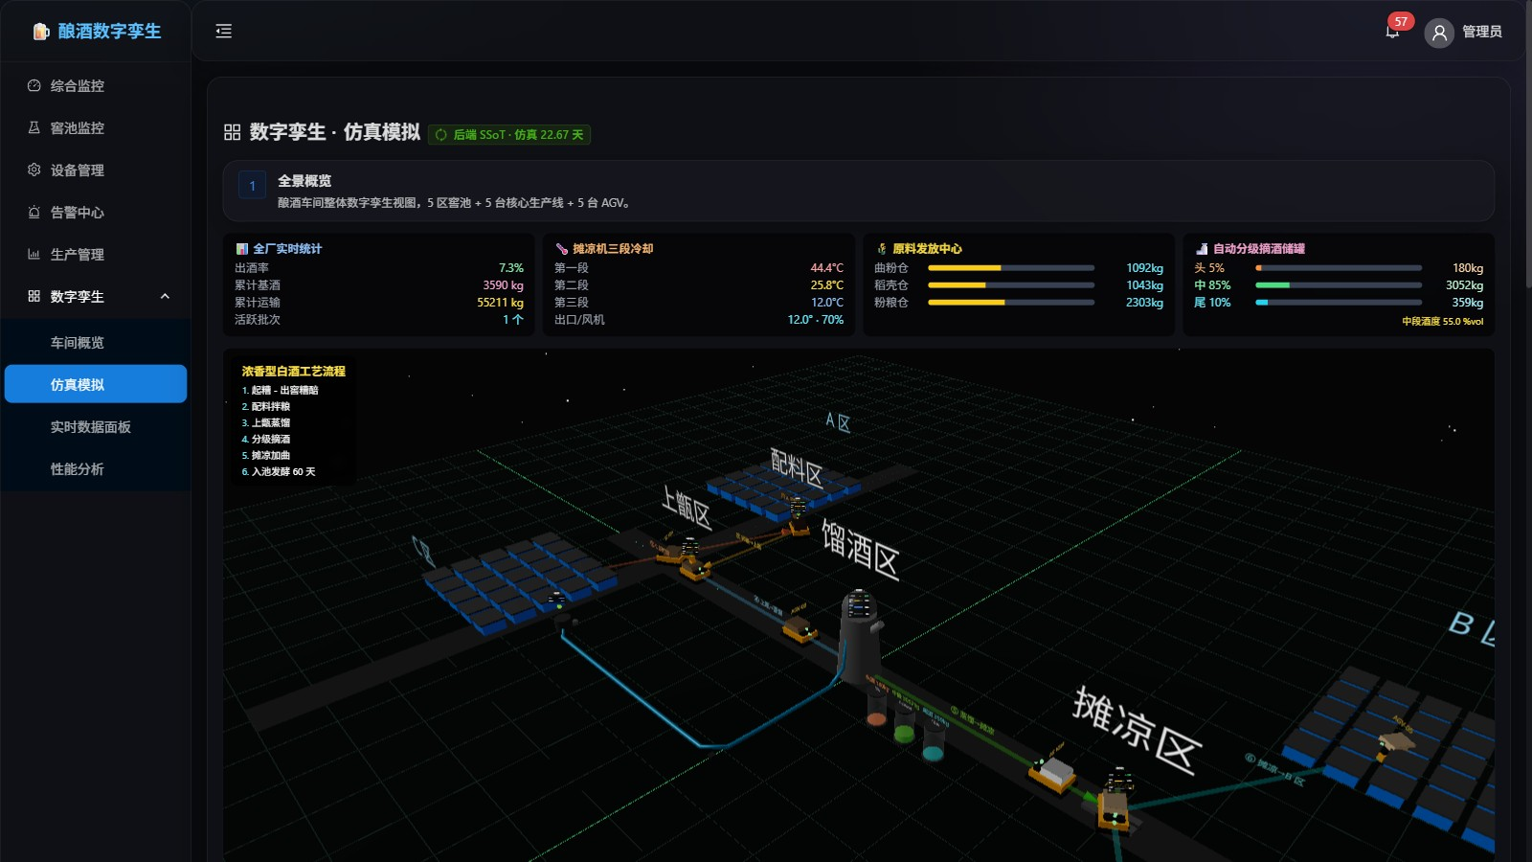
图3-7 仿真模拟页（7步工艺导览 + 3D场景联动）

3.8 实时数据面板
AGV实时状态（位置/任务/货物/重量/温度/pH）+ 设备物料流量 + 原料仓库存 + 储罐蓄酒量，每500ms WebSocket推送同步。
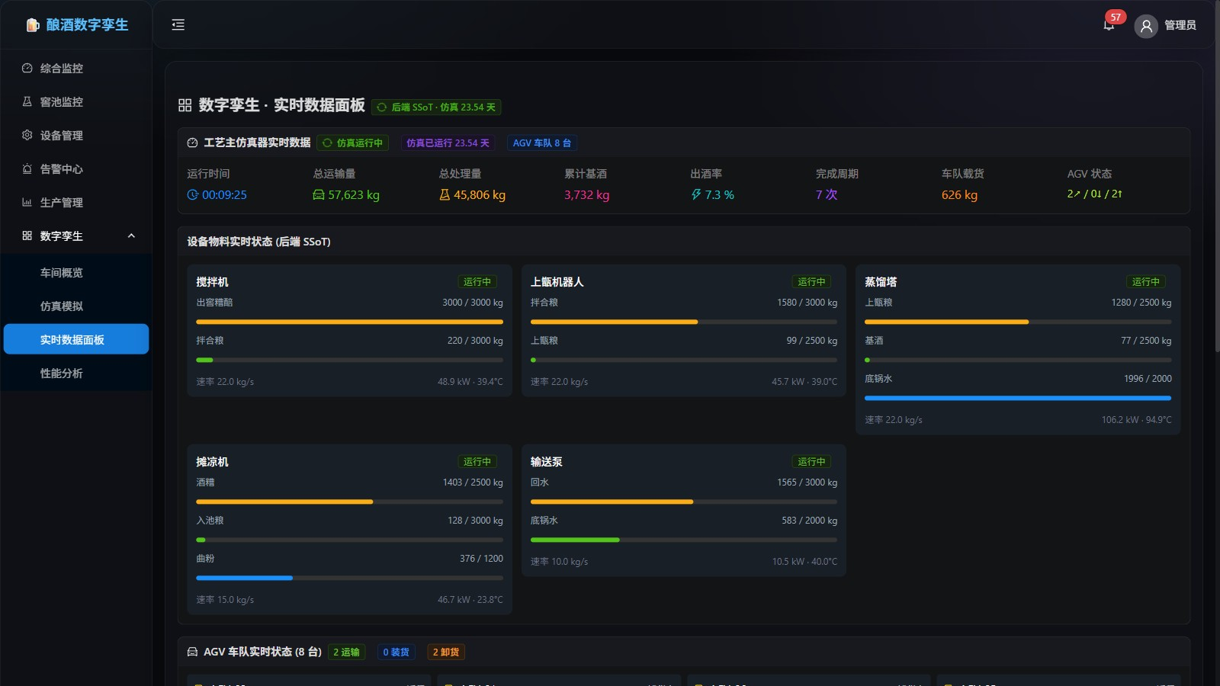
图3-8 实时数据面板（AGV状态 + 设备物料 + 原料仓）

3.9 性能分析
OEE综合设备效率、可用率、能耗效率、出酒率雷达图及趋势图实时计算展示。
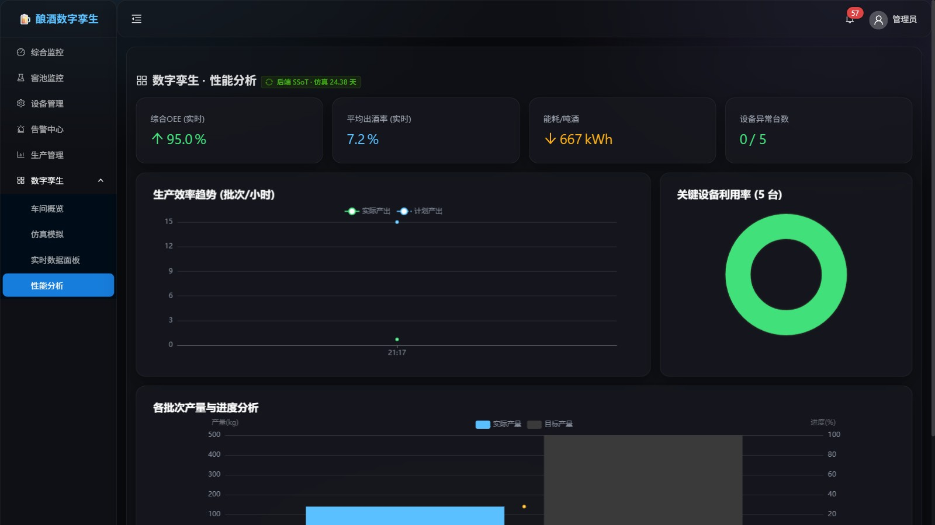
图3-9 性能分析（OEE / 能耗 / 出酒率）

四、3D 仿真佐证

4.1 3D 车间全景运行截图
8台AGV同时运行时间基插值动画，500ms/tick，60fps无卡顿。工艺链路：A/C区窖池 → 搅拌机 → 上甑机器人 → 蒸馏塔 → 摊凉机 → B/D区窖池。画布外HUD实时显示全厂总览/摊凉机三段温度/原料三仓/三联储罐数据。
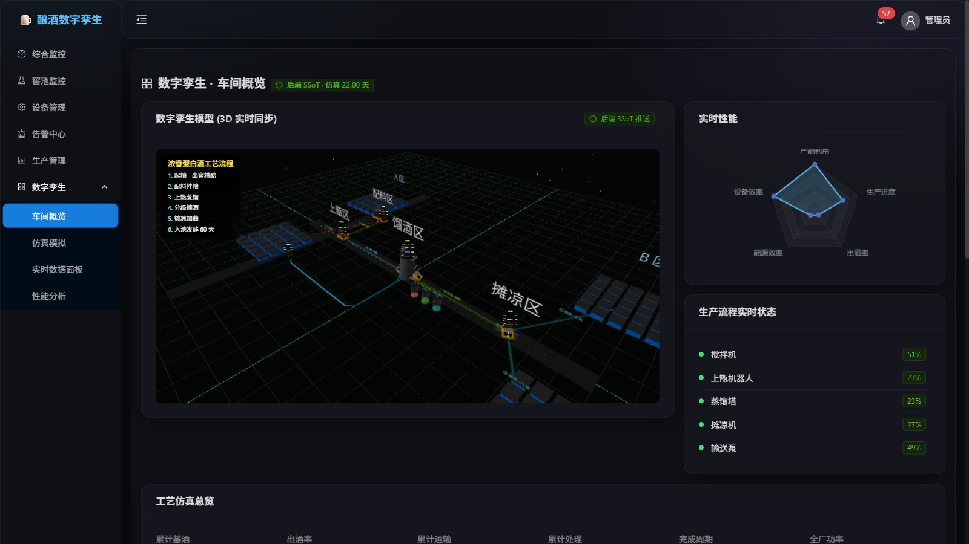
图4-1 3D车间全景（8台AGV路径动画 + 100窖池 + 5核心设备）
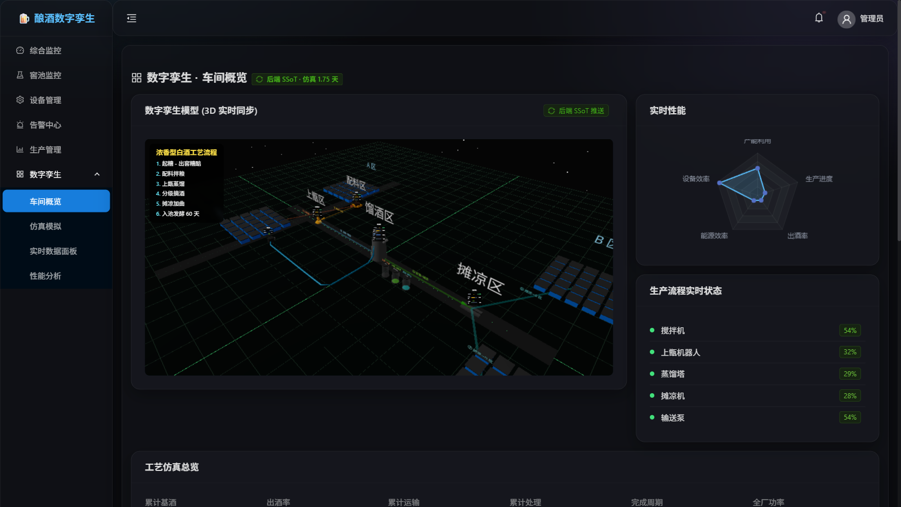
图4-2 数字孪生车间概览（3D实时同步 + 画布外HUD + 工艺流程总览）

4.2 Scene.tsx — 3D 主场景
主场景容器，包含灯光、相机、100窖池、5核心设备、8AGV、输送管道、蒸馏塔及画布外HUD。AGVModel 的 props 只有 agvId 和 isPlaying，挂载后永不变化，彻底消除 React re-render。

Scene.tsx — AGV常量化渲染 + WaterPipe管道
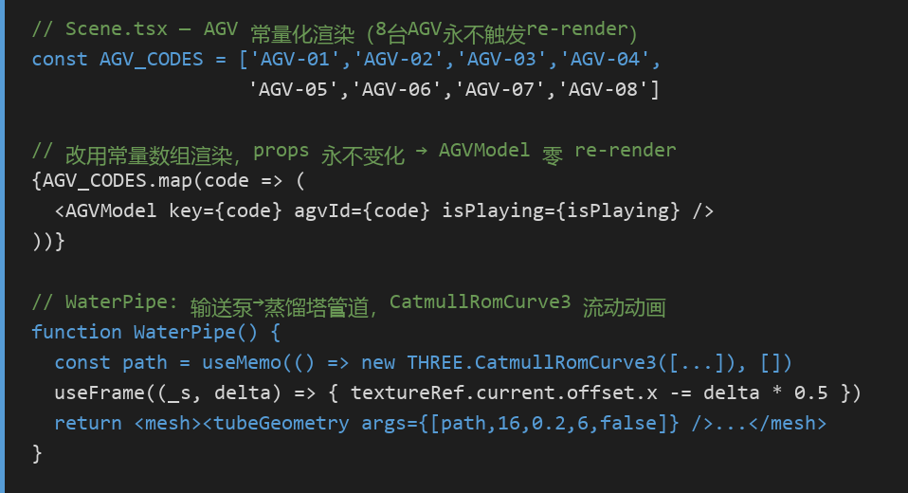

4.3 AGVModel.tsx — 时间基插值动画（架构核心）
AGV动画完全在 useFrame 内完成，直读模块级 liveAgvCache 缓存，零 React reconciliation 参与位置更新，实现60fps平滑动画。

AGVModel.tsx — useFrame时间基插值核心逻辑
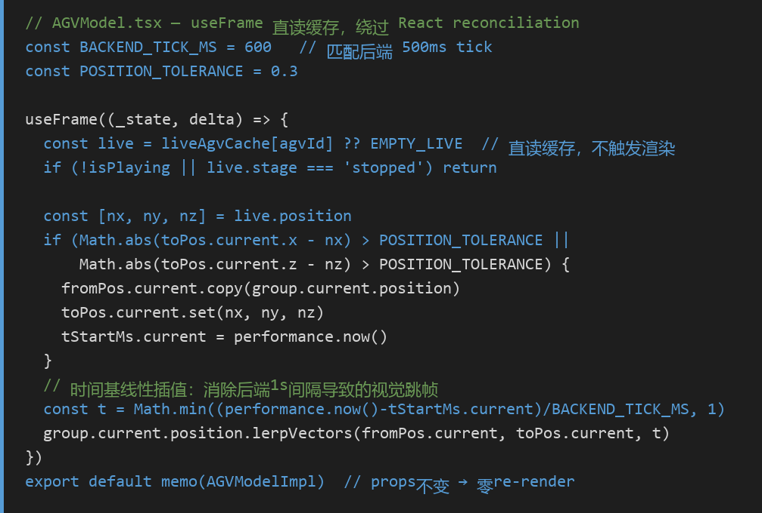

4.4 DeviceModel.tsx / DistillationTower.tsx / PitModel.tsx
DeviceModel：5核心设备（搅拌机/上甑机器人/蒸馏塔/摊凉机/输送泵），按物料输入/输出状态动态着色。DistillationTower：高塔 + 三联储罐（头酒/中段/尾酒）+ 摘酒液面动画 + PUMP水管道。PitModel：100个窖池按 stage 和 grainType 颜色编码（空池/入池中/发酵中/待起糟/起糟中），React.memo 包裹，仅自身状态变化时重渲。
PitModel.tsx / DistillationTower.tsx — 关键片段
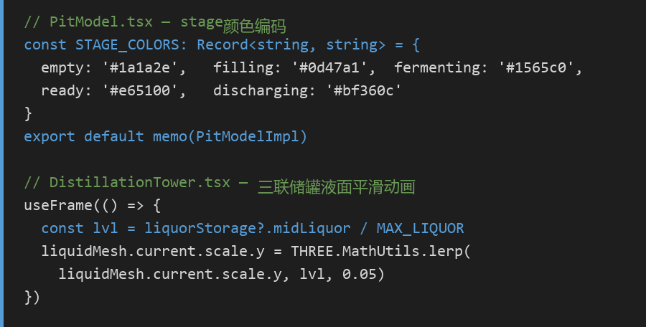

4.5 SimulationPanel.tsx / GlobalSimulationRunner.tsx
SimulationPanel：实时数据面板，展示AGV任务状态卡、设备物料流量、原料三仓（粉粮/稻壳/曲粉）库存、三联储罐蓄酒量，每500ms WebSocket推送刷新。GlobalSimulationRunner：全局单例组件，在应用顶层挂载 WebSocket 连接，确保跨页面路由切换不断开连接，sim_snapshot 帧持续更新 liveAgvCache。
GlobalSimulationRunner.tsx + useWebSocket.ts 节选
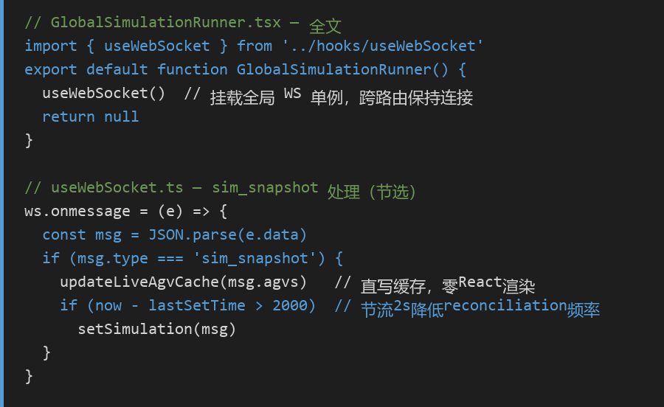

五、后端与接口佐证

5.1 Spring Boot 项目结构

backend-java 项目结构
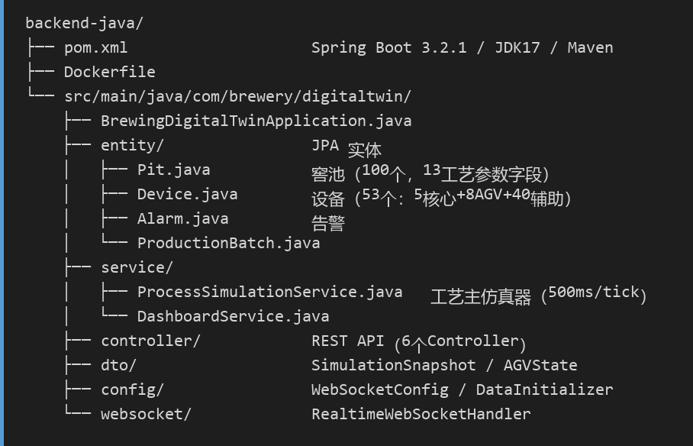

5.2 JPA 实体模型 — Pit.java（关键字段）
窖池实体，13个工艺参数字段，存储100个窖池全量数据，工艺阶段（empty/filling/fermenting/ready/discharging）驱动前端3D颜色编码。

entity/Pit.java — 关键字段
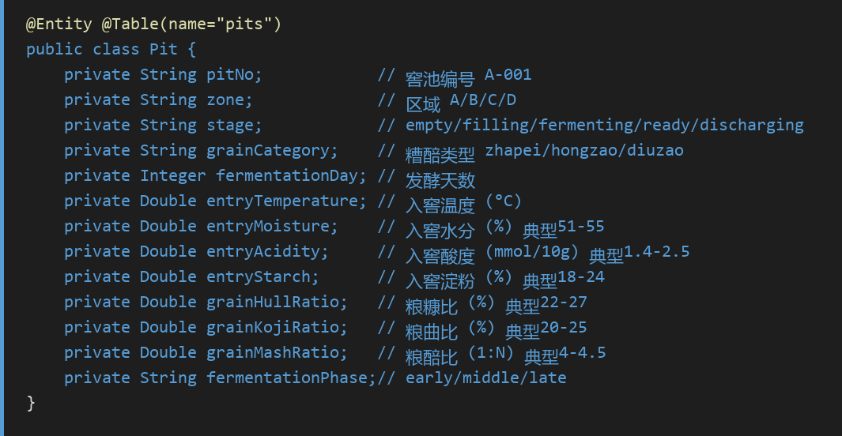

5.3 REST API — SimulationController.java
提供工艺快照、暂停、继续、重置四个端点；前端在WebSocket未连通时通过 GET /snapshot 拉取首帧，也可手动调用 POST /pause、/resume、/reset 控制仿真进程。
controller/SimulationController.java
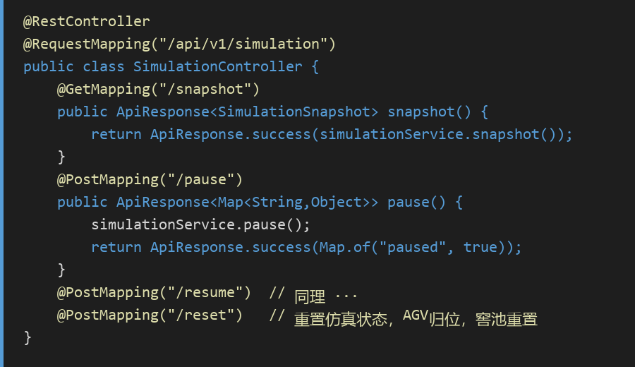

5.4 WebSocket 配置 + ProcessSimulationService（节选）

config/WebSocketConfig.java（前30行）
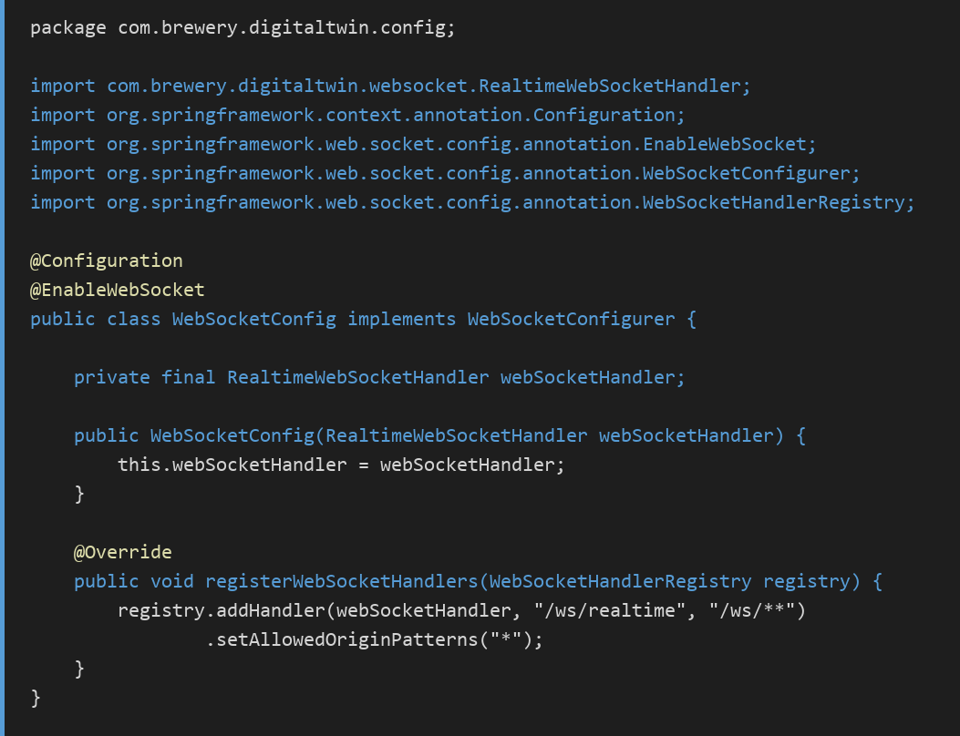

service/ProcessSimulationService.java（前40行，含@Scheduled配置）
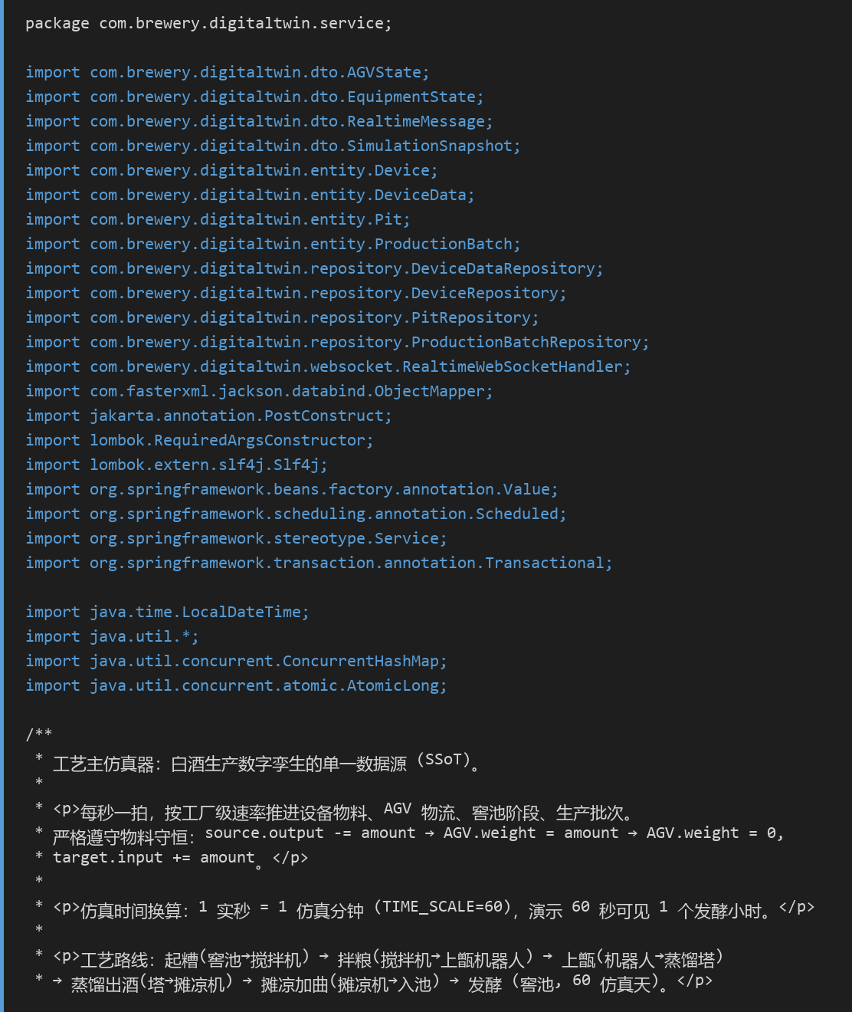

5.5 Docker Compose 部署配置 + application.yml
一键 docker-compose up 启动前后端；H2数据库文件持久化挂载（brewing-data卷），容器重启数据不丢失；前端 Nginx 反代，后端 Spring Boot 端口8000，仿真 tick 间隔500ms可配置。

docker-compose.yml（全文）
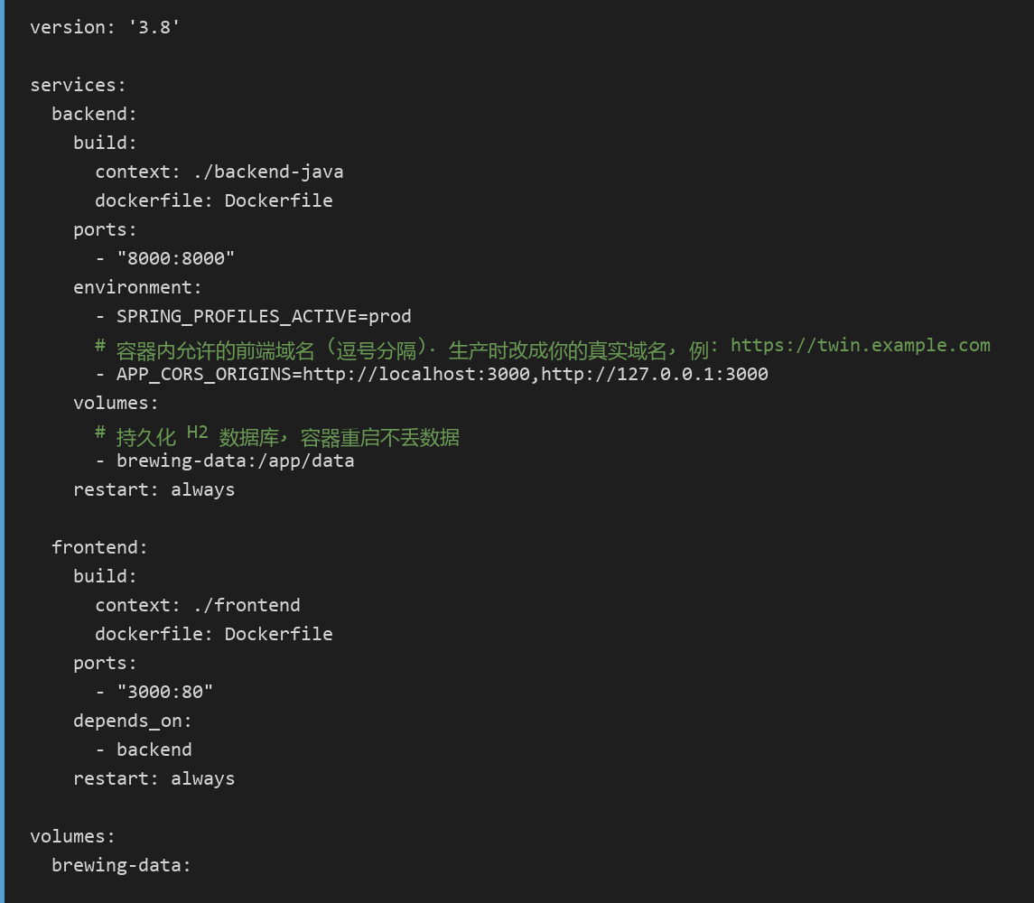

application.yml（关键配置节选）
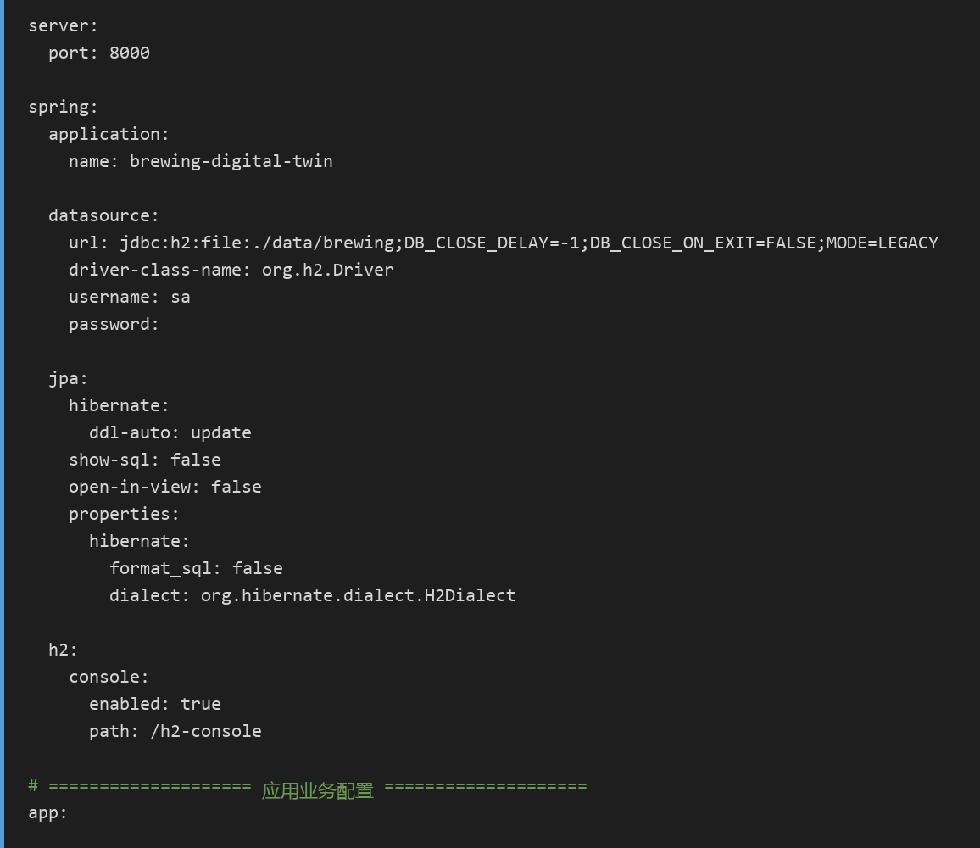

附：REST API 速查表
模块 | 方法 | 路径 | 说明
仿真 | GET | /api/v1/simulation/snapshot | 工艺快照（AGV/设备/窖池/储罐全量）
仿真 | POST | /api/v1/simulation/pause | 暂停仿真
仿真 | POST | /api/v1/simulation/resume | 继续仿真
仿真 | POST | /api/v1/simulation/reset | 重置仿真，AGV归位
监控 | GET | /api/v1/dashboard/stats | 全厂统计KPI
监控 | GET | /api/v1/dashboard/overview | 生产进度/设备效率概览
窖池 | GET | /api/v1/pits | 100个窖池列表
窖池 | GET | /api/v1/pits/{id}/sensors | 单池传感器历史数据
窖池 | GET | /api/v1/pits/heatmap | 100窖池温度热力图数据
设备 | GET | /api/v1/devices | 53台设备列表
设备 | GET | /api/v1/devices/{id}/data | 设备运行历史
告警 | GET | /api/v1/alarms/active | 当前活跃告警
告警 | PUT | /api/v1/alarms/{id}/resolve | 处理告警
生产 | GET | /api/v1/production/batches | 生产批次列表
生产 | POST | /api/v1/production/batches | 新建生产批次
WS | WS | ws://localhost:8000/ws/realtime | sim_snapshot 每500ms广播一帧

WebSocket sim_snapshot 数据格式
WebSocket sim_snapshot 帧结构（每500ms推送）
